Министерство науки и высшего образования Российской Федерации

федеральное государственное бюджетное образовательное учреждение высшего образования

«Российский экономический университет имени Г. В. Плеханова»

**МОСКОВСКИЙ ПРИБОРОСТРОИТЕЛЬНЫЙ ТЕХНИКУМ**

Специальность: 09.02.07 Информационные системы и программирование

Квалификация: Программист

Листов: 4

ПРАКТИЧЕСКАЯ РАБОТА № 8

Дисциплина: «МДК 01.03 Разработка мобильных приложений»

|  |  |
| --- | --- |
| Выполнил студент  Группы П50-9-21  Оганисян Александр Срегеевич | Проверил преподаватель  _________М.Д. Старухин  «___»________2023 года |

Москва 2023

Цель: Разработать программу которая будет использовать TweenAnimation и FrameAnimation

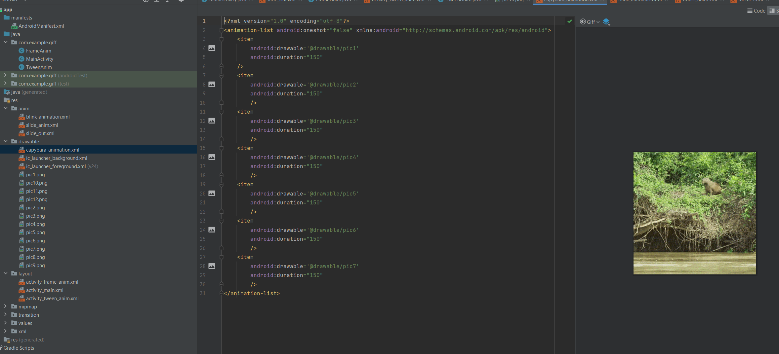

Рисунок 1 Режем гифку на кадры

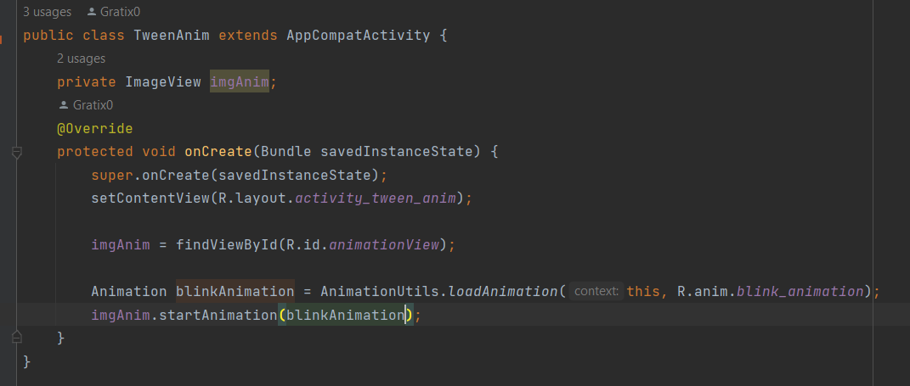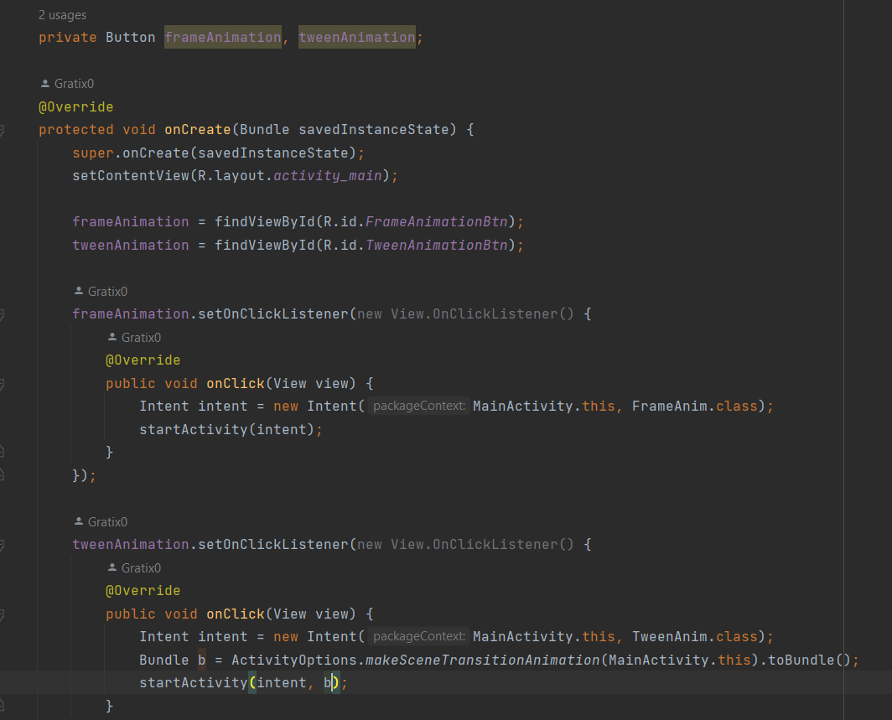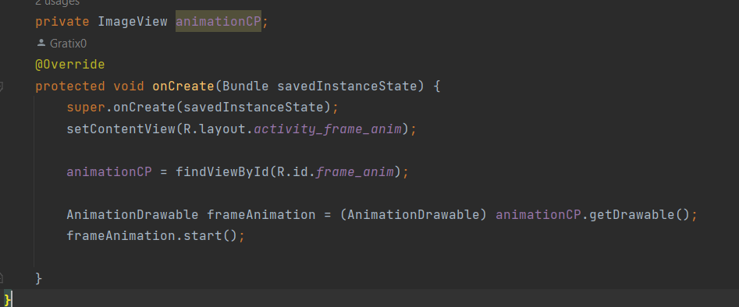

Рисунок 2 Активити

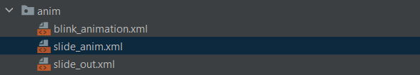

Рисунок 3 анимации и их настройки

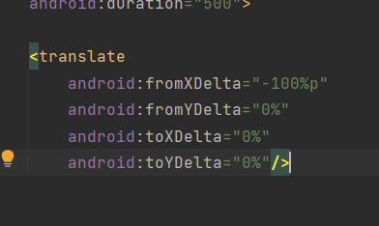 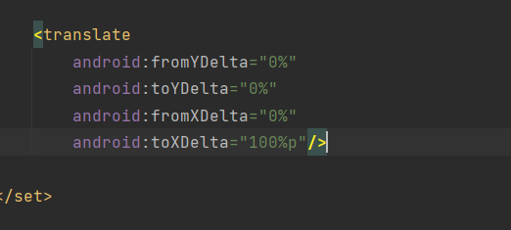

Рисунок anim

Сделаем интерфейс где будет находится 2 кнопки. С переходом на 2 новых активити, где будет раилозван либо FrameAnimation либо TweenAnimation. Обработчики сверху.

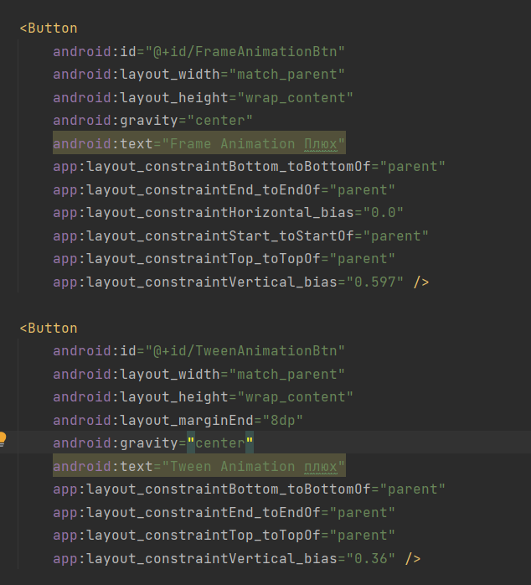

Рисунок Интерфейс

Вывод: Разработал программу c использованием FrameAnim, TweenAnim